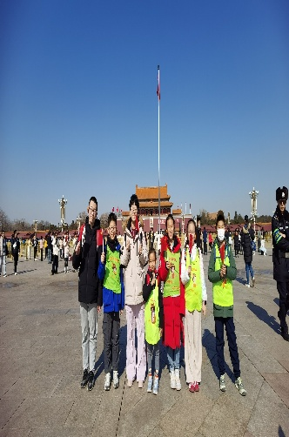
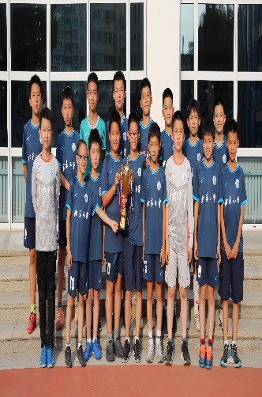
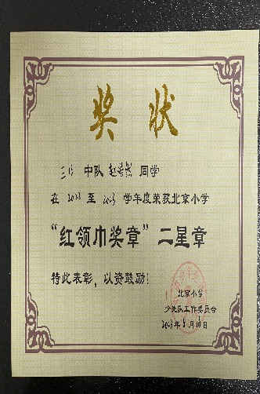
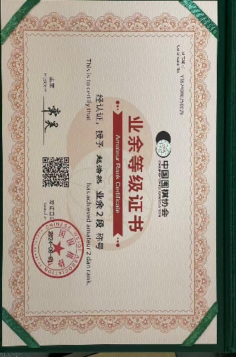
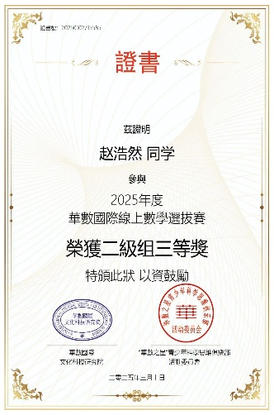
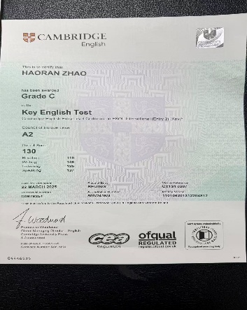
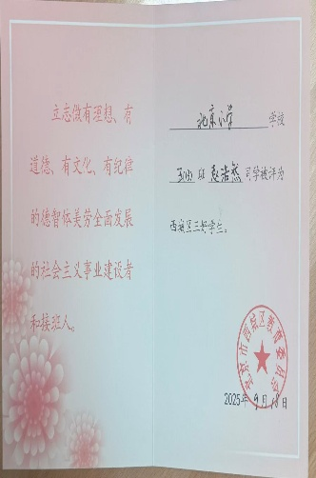
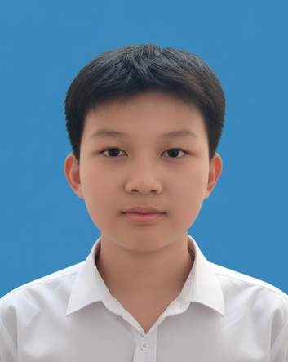

北京市阳光小学
电话：18888888888

张一一

我的简历

姓名：张一一
性别：男
年龄：12岁
毕业学校：北京市阳光小学
兴趣爱好：足球、滑冰、游泳、画画
家庭住址：北京市朝阳区
联系电话：188888888

五年级成绩单
家长 | 姓名 | 工作单位 | 联系电话
父亲 | 张某某 | 北京市电业局 | 88888888
母亲 | 于某某 | 北京电视台 | 66666666

家庭成员
科目 | 语文 | 英语 | 数学
第一学期 | 优 | 优 | 优
第二学期 | 优 | 优 | 优

个人简介
尊敬的Xx学校老师：
您好，我是阳光小学的张一一，我非常有意愿地就读你们学校，希望您能使我梦想成真，非常感谢，下面说说我的自荐情况：
我出生于1999年，于2006年进入Xx学校进行小学阶段的学习。我是一个阳光，开朗，自信，外向的男孩，人际交往能力较强，有许多朋友，受到同学们的欢迎，同时也被老师寄予了很大的期望。我在校成绩优异，六年级上学期期中期末语、数、外三科总成绩排名年级第一;我担任校副大队长将近一年，六年级上学期期末获得了“优秀学生干部”称号;同时我是我班班长、体育委员。我擅长英语，在各类英语竞赛中取得了理想的成绩，英语口语曾被许多老师称赞;我有很多爱好，比如绘画、看书、演讲等。
我是个努力的孩子。遇到任何困难、挫折，我都不会被打败，我会用自己的行动去战胜它们，坎坷只会让我更加勇往直前!
此致
敬礼
自荐人：阳光小学 六年级一班 张一 一
2016年X月X日

2008年 英语朗读比赛中获二等奖
2009年 全国小百花杯杯儿童书法绘画摄影大赛获绘画三等奖
2010年 获第十四届双龙杯全国少年儿童书画大赛优秀作品奖
2011年 英语朗读比赛中获少儿组二等奖
2014年 度被评为“聪明万里娃”
2015年 被校评为“积极思考奖”“写作小能手”
2014-2015年度被评为“聪明万里娃”
2008年 英语朗读比赛中获二等奖
2009年 全国小百花杯杯儿童书法绘画摄影大赛获绘画三等奖
2010年 获第十四届双龙杯全国少年儿童书画大赛优秀作品奖
2011年 英语朗读比赛中获少儿组二等奖
2014年 度被评为“聪明万里娃”
2015年 被校评为“积极思考奖”““写作小能手”
2014-2015年度被评为“聪明万里娃”

获奖经历
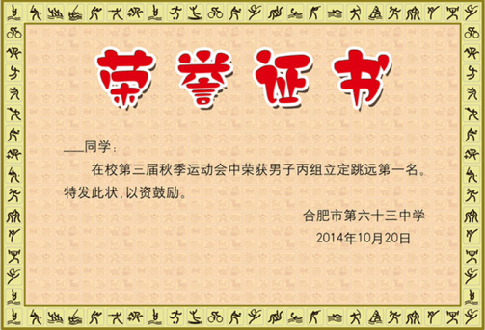
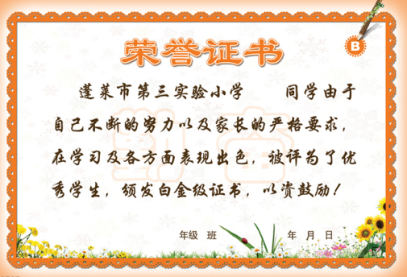
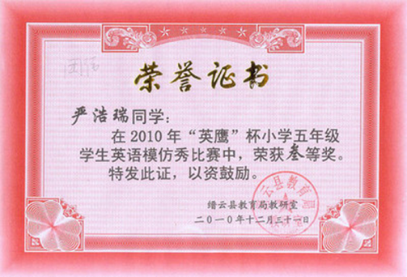
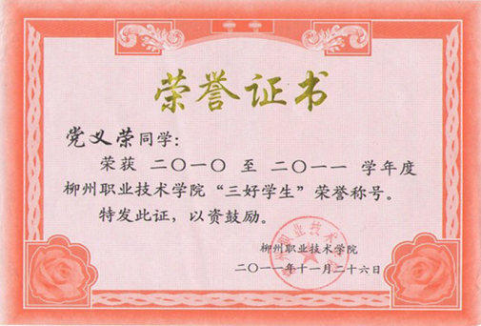


获奖证书

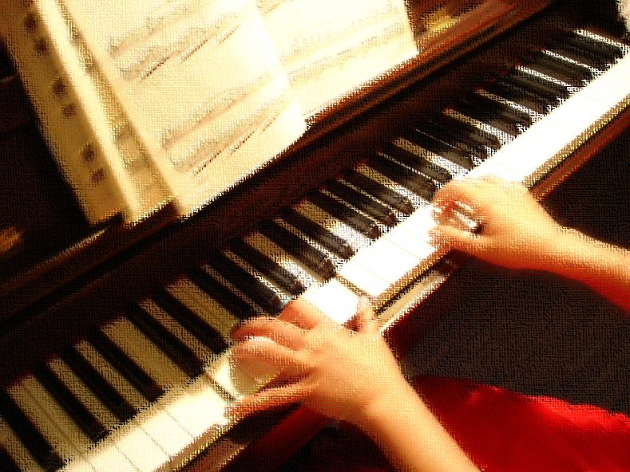



兴趣爱好
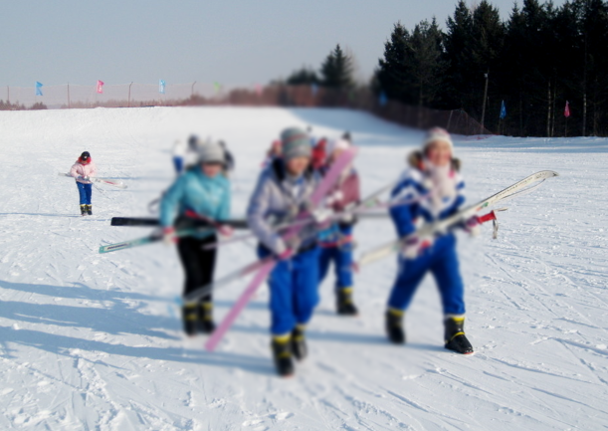
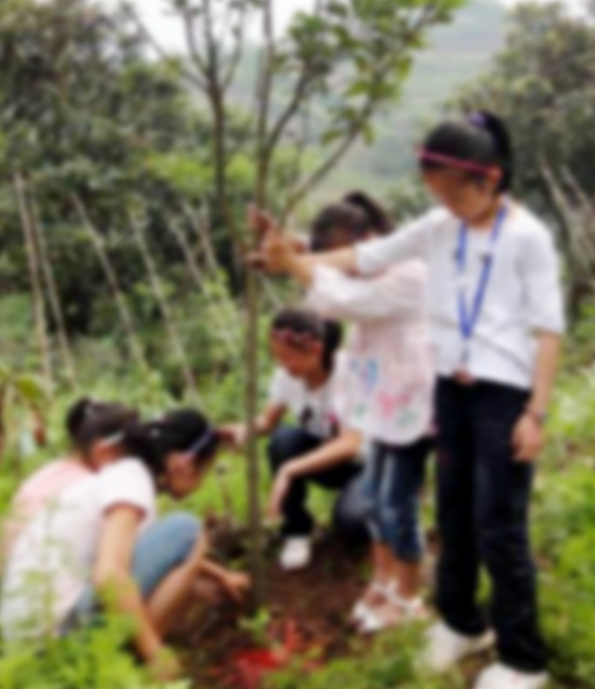
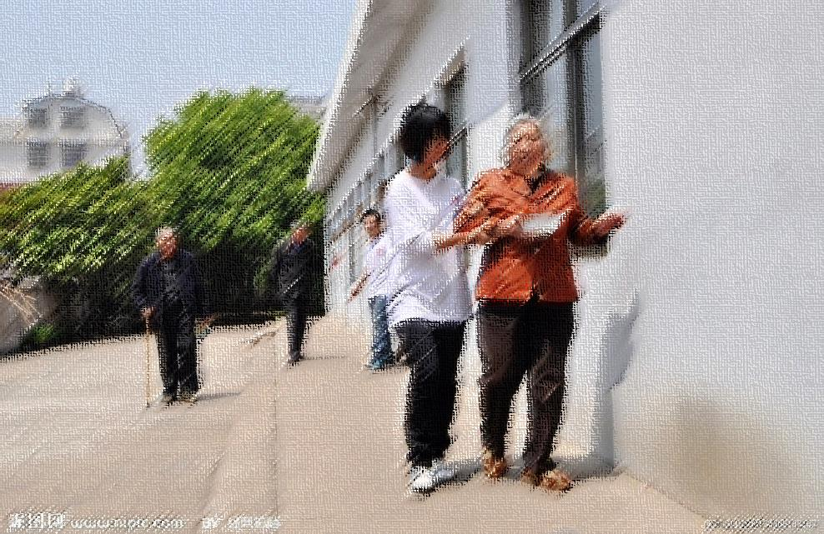
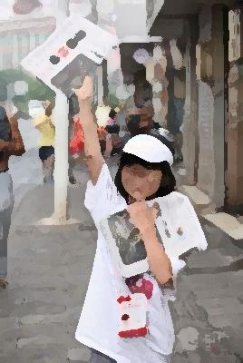
添加说明文字
添加说明文字
添加说明文字
添加说明文字
我的生活

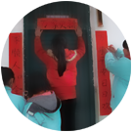





孩子，相信自己，发挥自己的潜能，就是对自己的赏识。在学习的漫长路途中，还有无数次的考验等着你。现在初中生活只是刚刚开始，你已经迈好了开头的第一步，爸爸妈妈由衷地祝贺你!愿你生活与学习一帆风顺!一路阳光!

家长寄语////////////////////////////////////////
老师寄语////////////////////////////////////////
你聪颖，你善良，你活泼。有时你也幻想，有时你也默然，在默然中沉思，在幻想中寻觅。小小的你会长大，小小的你会成熟，愿你更坚强！愿你更自信！你的天赋好比一朵火花，假如你用勤勉辛劳去助燃，它一定会变成熊熊烈火，放出无比的光和热来。

寄 语
感谢老师的审阅
您辛苦了！

北京市阳光小学
电话：18888888888

张一一

